**ПСИХОЛОГиЯ**

**Кто в доме главный? Нарушение иерархии в семейной системе. Как родители разрушают судьбы своих детей**

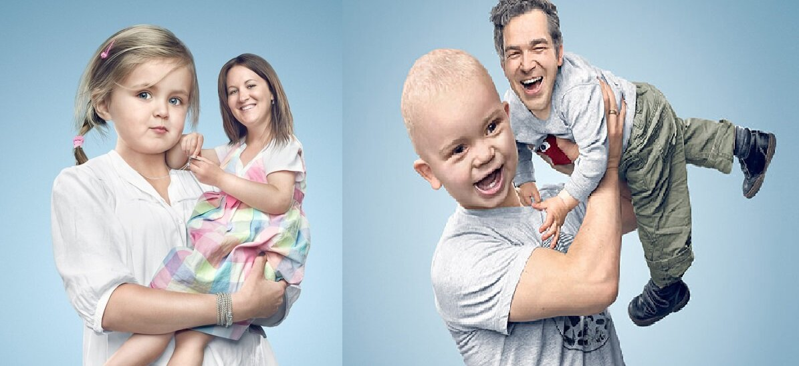

По закону семейных отношений власть в доме принадлежит взрослым – это они устанавливают порядки, отвечают за развитие и благополучие семейной ячейки, являются опорой и поддержкой своим детям. Но какую картину мы видим в реальности? Родители не хотят брать на себя ответственность, обслуживать потребности детей, справляться с их переживаниями. Их тяготит взрослая жизнь, поэтому они с удовольствием отказываются от своей роли и передают эстафету младшим.

Так появляются дети-подружки, дети-супруги и дети-родители, которые водружают на себя проблемы взрослых – эмоциональные, бытовые, финансовые, реализуют их мечты. «Ты мне должен! - говорит инфантильная мать. - Я всю жизнь на тебя положила, теперь твоя очередь». Так нарушается семейная иерархия, ребенка не только лишают детства, но и создают ему уйму проблем во взрослой жизни. Впрочем, обо всем по порядку.

***Об иерархии в семейной системе: как родители разрушают судьбы своих детей?***

Ошибка 1. Триангуляция – из ребенка делают «подружку»

В здоровых семьях статус родителей выше статуса детей, на равных чадо может общаться со сверстниками или родными братьями. Однако если границы размыты, родители постоянно конфликтуют, у них нет близких друзей, самореализации – они могут втягивать отпрыска в свои душевные переживания. Как? Делиться с ребенком своими страхами, сексуальными победами, проблемами на работе или в отношениях (обсуждать измены отца, его невыносимый характер). Таким образом, роль ребенка повышается, у него просят советов, делают его своей жилеткой, взваливают на него непосильную ношу. В какой-то момент чадо теряет опору под ногами, больше не чувствует себя защищенным в семье, обесценивает авторитет родителя. Как итог – он рано дистанцируется от семьи, чтобы сбросить с себя чужой груз.

Ошибка 2. Парентификация – из ребенка делают родителя

Одно дело быть на равных, другое – вообще поменяться местами, когда родители и дети путают роли. Это происходит в неблагополучных семьях, где есть алкоголики или наркоманы, возможно, папа с мамой страдают хроническими болезнями, психологическими расстройствами, а то и вовсе лишились дееспособности. Ребенку приходится рано повзрослеть, взять на себя заботу о собственном родителе – его здоровье, финансах, будущем. Взрослые в таких семьях либо инфантильны и не хотят нести ответственность, либо физически этого не могут. В результате вынужденной подмены ребенок лишается детства – у него нет друзей, хобби, личной жизни, всего себя он посвящает опеке над родителями (часто до глубокой старости).

Ошибка 3. Символический брак ребенка с родителем

Как это происходит? Отношения между супругами не ладятся, муж не получает от жены удовлетворения собственных нужд. Чтобы не разводиться, он переключается на дочь, которая берет на себя психологическую роль его супруги. Девочка активно о нем заботится, дает ему недостающие эмоции, ездит с ним в путешествия, обсуждает рабочие проекты, готовит завтраки, то есть заменяет собой жену. Другой пример: женщина теряет мужа в автокатастрофе и находит отдушину в старшем сыне, который берет на себя финансовое обеспечение семьи и заботу о младших братьях, делает ремонт в доме, решает мамины проблемы, защищает ее от нападок начальника. И в первом, и во втором случае дети занимают не свое место, могут вызвать ревность и обиду родителей, которых сместили на задворки. Впоследствии им будет сложно наладить личную жизнь, ведь у них уже есть «супруги», о которых нужно заботиться.

Ошибка 4. Дисгармония в детской подсистеме – путаница между сиблингами

Это случается, когда на ребенка навешивают ответственность за младших братьев и сестер, хотя изначально это задача родителей. Или когда между старшими и младшими не делают никаких различий – детей воспринимают на равных в обязанностях и правах, даже если одному семнадцать лет, а другому пять. Иногда в таких семьях один из родителей начинает дружить с детьми против своего супруга. Последнему ничего не остается, как искать поддержку на стороне – у родителей, друзей, любовников, что нарушает целостность семьи. Взрослые не должны создавать коалиции с детьми друг против друга.

***К каким последствиям приводят нарушения в семейной иерархии?***

Делая из детей «подружек», делясь с ними своими проблемами, интимными переживаниями, вынуждая их удовлетворять ваши «хотелки», вы меняетесь с ними ролями, лишаете их жизненных сил. Вместо того чтобы расти и развиваться, они будут выполнять ваши эгоистичные желания, отдавать придуманные «долги», проживать не свою жизнь, расходуя потенциал вхолостую. Когда придет время отделяться от семьи, им будет сложно выйти в собственное плаванье. Кто-то устанет от непосильной ответственности и сам превратится в инфантила – начнет убегать от проблем, избегать самостоятельности, искать зрелого партнера, который возьмет на себя роль его родителя. Кто-то привыкнет быть в каждой бочке затычкой и продолжит тянуть на себе чужие проблемы, опекая собственных друзей и супругов. Не делайте этой ошибки, не портите им жизнь.

***Задача родителя – вкладываться в чадо, а не тянуть из него ресурсы. В качестве благодарности ребенок передаст полученную любовь уже собственным детям, продолжит свой род и тем самым его увековечит.***

Педагог-психолог Былкова И.Н.